ЭСКИЗ МЕСТА РАЗМЕЩЕНИЯ  РЕКЛАМНОЙ КОНСТРУКЦИИ |  |  |  | Заказчик: |  | ООО "Югра-Строй"
 |  |  |  | Рекламный объект: |  | двухсторонний рекламный щит (статическое или динамическое)
 |  |  |  | Адрес размещения объекта: |  | г. Нижневартовск, ул. Кузоваткина, 17 (напротив дома, нечетная сторона)
 |  |  |  | Место размещения: |  | 86:11:0301018:393 | Размер: |  | 6,0 х 3,0 м х 36 м²
Координата места размещения |  |  |  | Материал: |  | металлоконструкция | Подсветка: |  | внешняя
X - | 4418633,33 | Y - | 948880,48 | Вид крепления: |  | на свае или фундаментном блоке | Цвет: | серый (RAL 7015)
ФОТОФИКСАЦИЯ СТОРОНА А |  |  |  |  | ФОТОФИКСАЦИЯ СТОРОНА Б
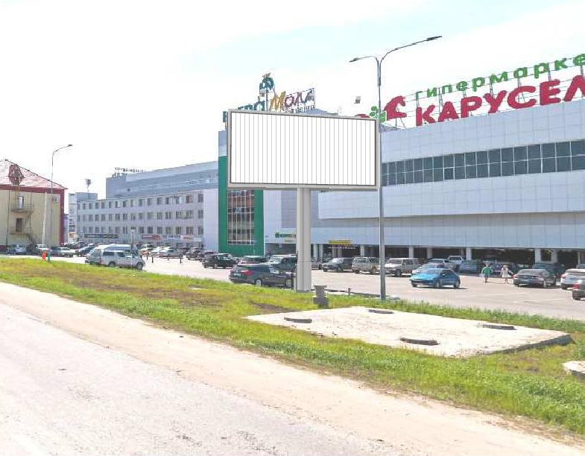 |  |  |  |  | 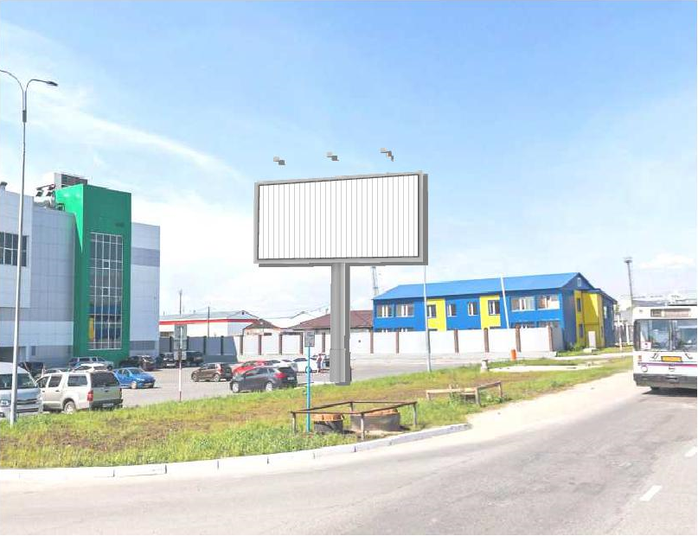
СОГЛАСОВАНО:  Собственник земельного участка, здания или иного недвижимого имущества, к которому присоединяется рекламная конструкция, либо лицо, управомоченное собственником такого имущества, в том числе арендатор  ___________________________________________________________________  (название организации, подпись, печать, ф.и.о.) |  |  |  |  | СОГЛАСОВАНО:  Председатель комиссии по вопросам внешнего оформления городских территорий в сфере размещения средств наружной рекламы города Нижневартовска  ______________________________________________________________________  (подпись, ф.и.о)

